Гукас Карапетович Мадоян
15.01.1906 - 11.06.1975 гг.
110 лет со дня рождения Героя Советского Союза,
Почетного гражданина города Ростова

Он родился 15 января 1906-го года в селении Керс Карсской области (ныне территория Турции) в крестьянской семье. 15-летним мальчишкой добровольно вступил в Красную Армию, еще через 4 года стал членом партии большевиков. Участник Гражданской войны. Участник Великой Отечественной войны с первых ее дней. |  | 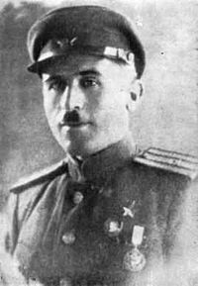
... "Звездный час" старшего лейтенанта Гукаса Мадояна наступил в феврале 1943-го года. 2 февраля была полностью завершена великая Сталинградская битва. На фоне траура, объявленного в Германии, не прекращались нескончаемые пропагандистские вопли о "выравнивании линии фронта" и о решимости немецкого народа остановить
большевистское наступление. И вдруг - уже 8 февраля - в мировую прессу просочилось новое сенсанционное известие: части Красной Армии завязали ожесточенные бои на подступах к Ростову-на-Дону! Достаточно было беглого взгляда на карту, чтобы оценить значение этого большого города, стоящего на пересечении важнейших коммуникаций всего юга России, для дальнейшего хода боевых действий.
А произошло следующее. В ночь на 8 февраля 3-й батальон 159-й отдельной стрелковой бригады, входившей в состав 28-й армии Южного фронта, под командованием Гукаса Мадояна, дерзкой атакой захватил значительную часть территории Ростовского железнодорожного вокзала, парализовав всю его деятельность. Атаке предшествовало не менее дерзкое и стремительное форсирование замерзшего Дона. Заметив, что сильный ветер дует им прямо в спину, многие бойцы батальона проявили изрядную смекалку: они окунали в прорубь свои сапоги, которые мгновенно покрывались ледяной коркой, и сразу же распахивали плащ-палатки. Двигаясь с огромной скоростью под этими "парусами", наши советские "бэтмены" в считанные секунды достигали правого берега Дона. Немцы попытались сразу же ликвидировать этот прорыв, но - безуспешно. В течение 6 дней героической обороны бойцы батальона отразили десятки вражеских контратак, сумев удержать вокзал до подхода основных сил армии.
Указом Президиума Верховного Совета СССР от 31 марта 1943 года "за образцовое выполнение боевых заданий командирования на фронте борьбы с немецко-фашистскими захватчиками и проявленные при этом мужество и героизм" старшему лейтенанту Мадояну Гукасу Карапетовичу было присвоено звание Героя Советского Союза с вручением ордена Ленина и медали "Золотая Звезда" ( № 731).
Весть о героях - освободителях Ростова разнеслась по всему миру. Гукас Мадоян был также награжден знаменитой американской медалью "За выдающиеся заслуги". Всего за войну этой высокой награды "поля боя" были удостоены 20 командиров Красной Армии - от старшего сержанта до полковника (в числе награжденных был, например, и капитан Александр Покрышкин - выдающийся летчик - ас, первый трижды Герой Советского Союза).
*****
Но никакие высокие награды не стали для Гукаса Карапетовича "охранными грамотами". В боях на территории Польши он получил тяжелое ранение. После относительного выздоровления, по приказу командования, был направлен на учебу в Военную Академию имени Фрунцзе. В 1944-м году, окончив Академию, подполковник Мадоян вынужден был уйти в отставку - по состоянию здоровья.
******
После войны он жил в столице Армении - городе Ереване. В 50-е годы стал министром социального обеспечения Армянской ССР. Работал также советником Председателя Совета Министров Армянской ССР. Был депутатом Верховного Совета Армянской ССР (1947, 1951, 1955, 1959).
В 1968-м году на его второй родине было возрождено звание "Почетный гражданин города Ростов-на-Дону". Первыми Почетными Гражданами стали легендарные Маршалы Советского Союза - С.М. Буденный и К.Е. Ворошилов. Следующим в этой исторической летописи стал Гукас Карапетович Мадоян.
Скончался 11 июня 1975 года. В городе Ростова появилась улица названная его именем.
*****
Награды:
1. Орден Ленина (31.03.1943 г.);
2. Орден Александра Невского (30.11.1944 г.);
3. "Знак Почета" (28.10.1967 г.);
4. Медали "За отвагу", "За боевые заслуги" (30.04.1945 г.);
5. Медаль "За выдающиеся заслуги" Армии США (США, 6.01.1944 г.) .

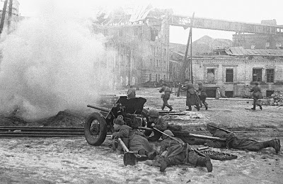
Ростов-на-Дону, 8 февраля 1943-го года.
Угол Береговой улицы и Братского спуска.
Артиллеристы и пехота батальона Мадояна ведут бой
на подступах к железнодорожному вокзалу.
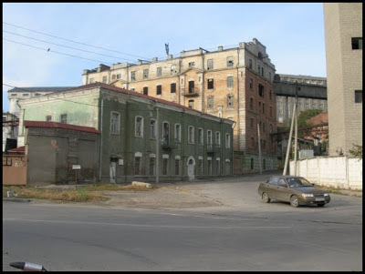
Так это место выглядит в наши дни.
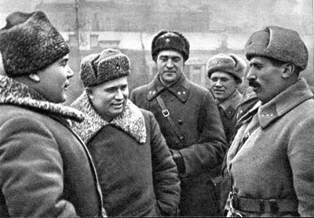
14 февраля 1943-го года в освобожденном Ростове. Командующий Южным фронтом генерал-полковник Р.Я.Малиновский (первый слева) и член Военного совета Н.С.Хрущев (второй слева) беседуют со старшим лейтенантом Г.К. Мадояном (первый справа). Погон еще нет… Наступление Красной Армии было столь стремительным, что у бойцов и командиров – еще старые знаки различия. Указ о введении новых знаков различия был подписан еще 6 января 1943-го года.
Справка: в послевоенные годы Маршал Советского Союза Р.Я.Малиновский станет Министром обороны СССР, а Н.С.Хрущев - возглавит Советский Союз и КПСС.
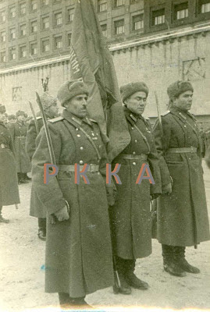
Москва, 1944-й год. Знаменосцы Военной Академии имени Фрунзе. На переднем плане – майор Г.К. Мадоян.
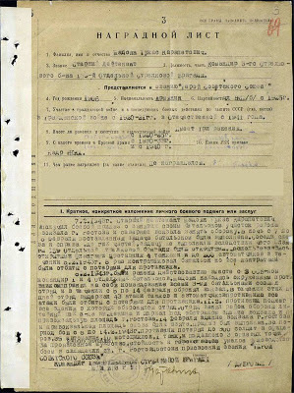
Представление Г.К. Мадояна к званию Героя
Советского Союза.
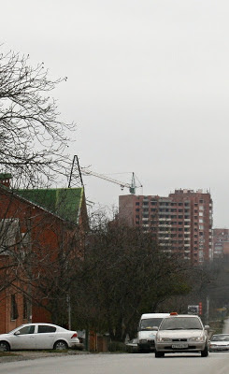
Ростов-на-Дону. На улице Мадояна.

Использованные источники:
1. Википедия /https://ru.wikipedia.org/wiki/Мадоян,_Гукас_Карапетович
2. Герои страны/ http://www.warheroes.ru/hero/hero.asp?Hero_id=6041
Источники фото:
1. URL: http://mywebs.su/blog/history/6667.html
2. URL: http://www.hrono.ru/biograf/bio_m/malinovski_roja.php
3. URL: http://www.skyscrapercity.com/showthread.php?p=97478886
4. URL: http://b0gus.livejournal.com/222753.html

